枝点v和它的所有后裔构成的结点集V’

m元数:
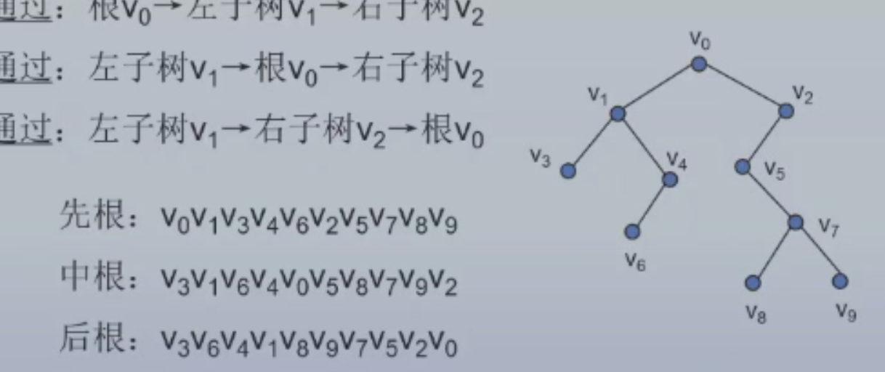
5-8-7-9-2？
都从根往下搜索，但依照搜索法则

